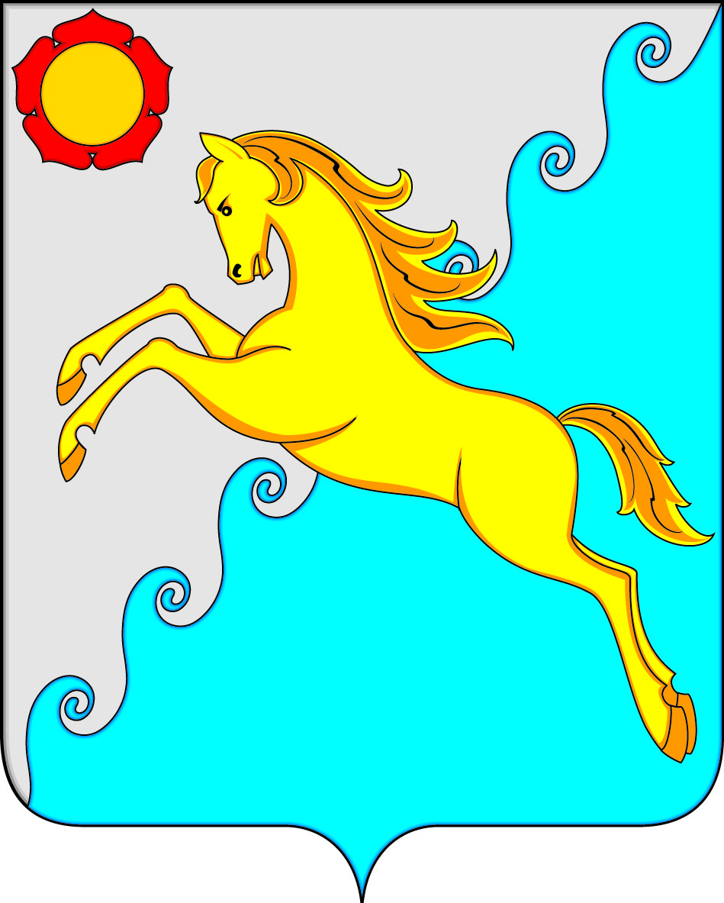

СОВЕТ ДЕПУТАТОВ УСТЬ-АБАКАНСКОГО РАЙОНА
РЕСПУБЛИКИ ХАКАСИЯ
Принято на сессии
Совета депутатов 21.12.2023г.

Р Е Ш Е Н И Е
рп Усть-Абакан
от 22 декабря 2023г. № 89

О внесении изменений в решение Совета депутатов Усть-Абаканского района Республики Хакасия от 26.11.2021 № 48 «Об утверждении Положения о муниципальном контроле на автомобильном транспорте, городском наземном электрическом транспорте и в дорожном хозяйстве вне границ населенных пунктов в границах муниципального образования Усть-Абаканский район и в границах населенных пунктов Московского сельсовета, Вершино-Биджинского сельсовета, Доможаковского сельсовета, Чарковского сельсовета, Усть-Бюрского сельсовета Усть-Абаканского района Республики Хакасия»

На основании ходатайства и.о.Главы Усть-Абаканского района Республики Хакасия К.Ю. Доценко, в соответствии со статьями 23, 65 Устава муниципального образования Усть-Абаканский район Республики Хакасия,
Совет депутатов Усть-Абаканского района Республики Хакасия

РЕШИЛ:
- Внести в решение Совета депутатов Усть-Абаканского района Республики Хакасия от 26.11.2021 № 48 «Об утверждении Положения о муниципальном контроле на автомобильном транспорте, городском наземном электрическом транспорте и в дорожном хозяйстве вне границ населенных пунктов в границах муниципального образования Усть-Абаканский район и в границах населенных пунктов Московского сельсовета, Вершино-Биджинского сельсовета, Доможаковского сельсовета, Чарковского сельсовета, Усть-Бюрского сельсовета Усть-Абаканского района Республики Хакасия» («Усть-Абаканские известия официальные», № 47, 30.11.2021; «Усть-Абаканские известия официальные», № 47, 29.11.2022) следующие изменения:
- в наименовании слова «и в границах населенных пунктов Московского сельсовета, Вершино-Биджинского сельсовета, Доможаковского сельсовета, Чарковского сельсовета, Усть-Бюрского сельсовета Усть-Абаканского района Республики Хакасия» исключить;
- в пункте 1 слова «и в границах населенных пунктов Московского сельсовета, Вершино-Биджинского сельсовета, Доможаковского сельсовета, Чарковского сельсовета, Усть-Бюрского сельсовета Усть-Абаканского района Республики Хакасия» исключить;
- в пункте 2 слова «и в границах населенных пунктов Московского сельсовета, Вершино-Биджинского сельсовета, Доможаковского сельсовета, Чарковского сельсовета, Усть-Бюрского сельсовета Усть-Абаканского района Республики Хакасия» исключить;
- в пункте 3 слова «и в границах населенных пунктов Московского сельсовета, Вершино-Биджинского сельсовета, Доможаковского сельсовета, Чарковского сельсовета, Усть-Бюрского сельсовета Усть-Абаканского района Республики Хакасия» исключить;
- в приложении к решению:
- в наименовании слова «и в границах населенных пунктов Московского сельсовета, Вершино-Биджинского сельсовета, Доможаковского сельсовета, Чарковского сельсовета, Усть-Бюрского сельсовета Усть-Абаканского района Республики Хакасия» исключить;
- в пункте 1.1 слова «и в границах населенных пунктов Московского сельсовета, Вершино-Биджинского сельсовета, Доможаковского сельсовета, Чарковского сельсовета, Усть-Бюрского сельсовета Усть-Абаканского района Республики Хакасия» исключить;
- в подпункте 1 пункта 1.2 слова «и в границах населенных пунктов Московского сельсовета, Вершино-Биджинского сельсовета, Доможаковского сельсовета, Чарковского сельсовета, Усть-Бюрского сельсовета Усть-Абаканского района Республики Хакасия» исключить;
- в обозначении приложения «Ключевые показатели муниципального контроля на автомобильном транспорте, городском наземном электрическом транспорте и в дорожном хозяйстве и их целевые значения, индикативные показатели» слова «и в границах населенных пунктов Московского сельсовета, Вершино-Биджинского сельсовета, Доможаковского сельсовета, Чарковского сельсовета, Усть-Бюрского сельсовета Усть-Абаканского района Республики Хакасия» исключить.
- Настоящее решение вступает в силу с 01.01.2024, но не ранее официального опубликования в газете «Усть-Абаканские известия официальные».
- Направить настоящее решение для подписания и опубликования в газете «Усть-Абаканские известия официальные» Главе Усть-Абаканского района
Е.В. Егоровой.

Председатель Совета депутатов Глава
Усть-Абаканского района Усть-Абаканского района

___________ Е.Н. Баравлева ___________ Е.В. Егорова

